Práctica BBDD 05

Sentencia Delete

**Nota:** La base de datos sobre la que trabajaremos la pueden encontrar en nuestro drive: <https://bit.ly/3mwY6FI>

[💥 CONSULTAS SQL: DELETE (Eliminar) | CON EJERCICIOS PRÁCTICOS| BASES DE DATOS ✅Explicación FÁCIL #8](https://www.youtube.com/watch?v=pS8OiAfehc4)

**Objetivo de la actividad:** Avanzar en el conocimiento de las consultas elementales del lenguaje SQL. En esta actividad profundizaremos en la sentencia o statement DELETE. La misma permite eliminar registros de una tabla. Pero ¡cuidado! si solo queremos eliminar algunos o alguna fila particular entonces debemos especificarlo utilizando la cláusula WHERE.

Si hacemos esto:

DELETE FROM *ciudades*;

**Borramos todo el contenido de la tabla ciudades dejándola vacía.**

**¡Recordar que SQL es un lenguaje de programación!**

**Ejercicio 1**

**Objetivo**: comprender de qué manera ELIMINAR filas o registro en una tabla utilizando la sentencia DELETE.

Eliminar contenido de una base de datos es relativamente sencillo. Sin embargo, es conveniente utilizar esta funcionalidad con cierta precaución. Lo primero que hay que tener en cuenta es que la sentencia esté la cláusula **WHERE**, si no esta se debe prestar atención, porque es posible que eliminemos todo el contenido.

La forma general de la sentencia DELETE es:

DELETE FROM *nombre_de_tabla* WHERE *condición*;

Ejemplo

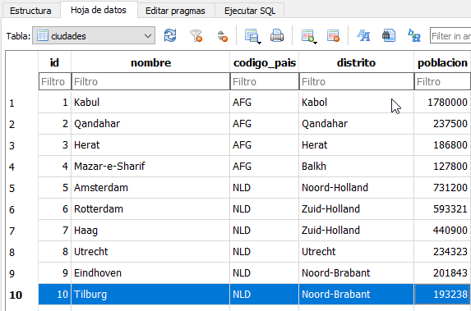

La siguiente consulta elimina la ciudad cuyo ID es 3:

DELETE FROM *ciudades* WHERE id = 3;

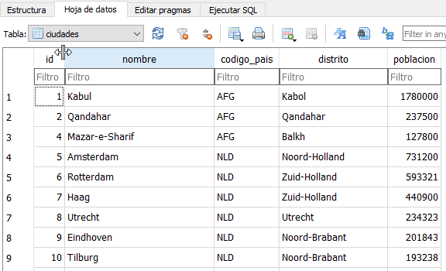

La siguiente consulta elimina la ciudad cuyo ID es 5 y 6:

DELETE FROM *ciudades* WHERE id = 5 AND id = 6;

O escrita de otra forma

DELETE FROM *ciudades* WHERE id IN (5, 6);

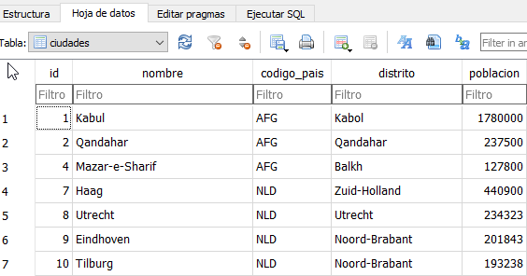

Les recuerdo, es bueno buscar info en la web. Por ejemplo pueden buscar info en [www.w3schools.com/sql/default.asp](http://www.w3schools.com/sql/default.asp)

**Observación**: si quieren saber qué es lo que van a eliminar con antelación pueden hacer un SELECT para seleccionar todas las filas que cumplen con la condición WHERE.

**Ejemplo**: eliminar todas las filas cuyo nombre comienza con **Tan** o **Las**.

Antes de hacerlo me fijo que ciudades cumplen con el criterio anterior:

SELECT * FROM *ciudades* WHERE nombre like 'LAS%' OR nombre like 'TAN%';

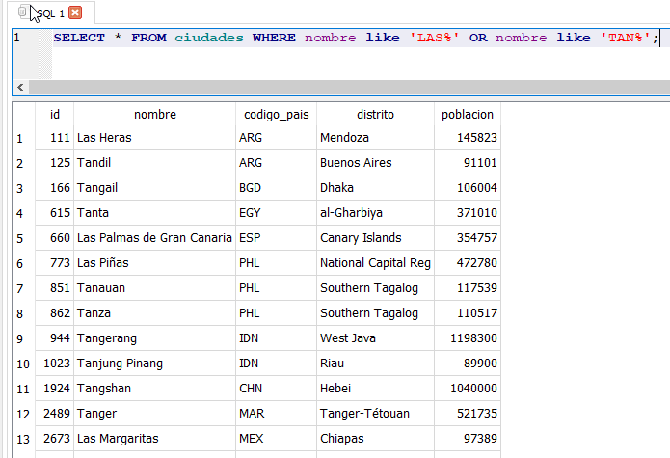

Luego de estar seguro hago el DELETE:

DELETE FROM *ciudades* WHERE nombre like 'LAS%' OR nombre like 'TAN%';

**Ejercicio 2 - Teniendo en cuenta la sentencia DELETE realizar las siguientes eliminaciones.**

**Nota: la complejidad de este ejercicio está en prestar atención al WHERE, el resto es siempre igual.**

1. Eliminar el registro cuyo ID es 11 de la tabla ciudades, es decir eliminar la ciudad Groningen.
2. Eliminar las ciudades cuyo id es el 13 o el 17.
3. Eliminar todas las ciudades cuyo código de país es AFG.
4. Eliminar todas las ciudades cuya población sea igual a 100000.
5. Eliminar todas las ciudades cuyo distrito sea Aceh o Adana.
6. Eliminar todas las ciudades cuya cantidad de población sea menor a ***5000*** el distrito contenga la cadena ***‘la’*** y el código del país sea ***CCK***. Ayuda, deben usar el operador lógico AND y deben utilizar el LIKE para determinar la existencia de la cadena ´la´ en el nombre del distrito.